УРОК 13. **Епілог: пізнаючи Ісуса та Його Слово**

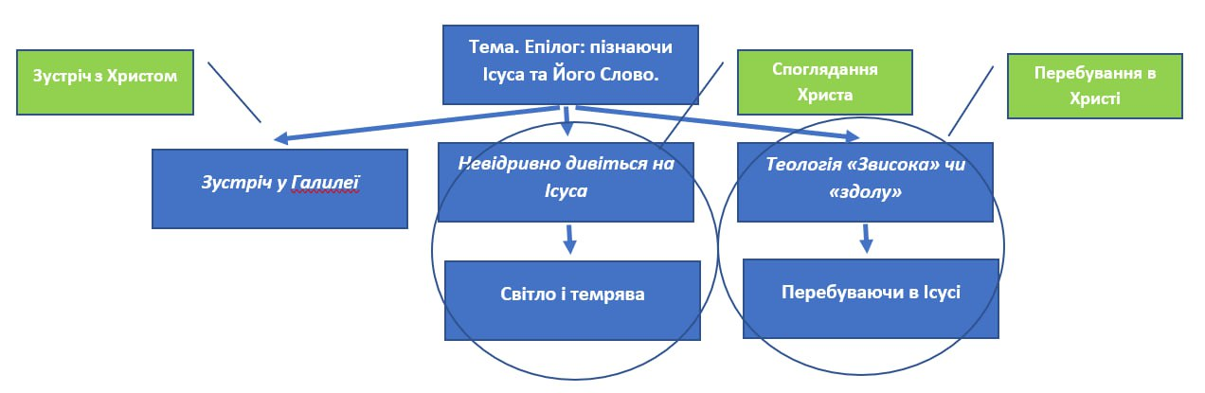

ГОЛОВНА ДУМКА: Шлях особистого пізнання Ісуса Христа. В чому його особливість?

МЕТА УРОКУ: Розкрити особливості слідування за Ісусом

ВСТУП: Чому магніт притягує метал, а пластик ні, хоч він легший?

ЗАПИТАННЯ:

1. Що зробив Христос для особистого відкриття Своїм учням? Що свідчило про перетворення, яке зазнав Петро після смерті і воскресіння Спасителя?

**Івана 21:1-17**

2. Яке розуміння пріоритету слідування за Господом мало прийти до Петра? Що говорить нам відповідь Івана на розуміння учнями слів Ісуса?

**Івана 21:18-25**

3. Які причини духовної темряви світу, що заважають пізнати Бога?

**Івана 1:4-10, 3:19-21, 8:12, 8:42-44**

4. Що має статися в нашому житті, щоб «темрява» не огорнула нас?

**Івана 4:46-54**

5. Що саме приваблює людей до Ісуса? В чому секрет духовного зростання і здоров’я? **Івана 12:32, 15:1-11**

*Актуальність:* Чому слова Христа, які ми чуємо і вивчаємо, не стають частиною нашого життя?

*Практичне застосування:* Якими практичними кроками слід шукати істину?

ВИСНОВОК: Прийнявши світло Ісуса, ми зможемо жити в правді й нести її іншим.

ДОМАШНЄ ЗАВДАННЯ: Поділіться з вашим оточенням тим, що для вас означає особисте пізнання істини?